ККАМЛР · СХЕМА МІЖНАРОДНОГО НАУКОВОГО СПОСТЕРЕЖЕННЯ
Ілюстрований посібник із заповнення
Observer Logbook (OLv2026a) — журналу наукового спостерігача
Ярусний промисел · 13 листів · розібрано на реальному завершеному прикладі
Приклад: судно SEVEN PARK, Ross Sea (88.1), грудень 2025
Спостерігачі: KIM SE CHEOL (ID 1), VALERII PARAMONOV (ID 2)
Джерело даних: реальний заповнений журнал en_OLv2026a_SEVENPARK_DEC2025 (файл "...FILLED_v2 Starunov")
Про цей посібник
Це навчальний матеріал, підготовлений на основі реального завершеного журналу наукового спостерігача. Він ілюструє логіку та практику заповнення кожного з 12 робочих листів електронного OL-журналу CCAMLR (версія OLv2026a, ярусний промисел). Документ не замінює офіційний посібник спостерігача CCAMLR (Observer Manual) і Instructions for completing the electronic Observer Logbook — перед рейсом обов'язково звіряйтеся з чинною версією цих документів.

Загальна структура журналу
Observer Logbook (OL) — це електронна книга Excel з окремим листом на кожен тип спостережень. У версії OLv2026a для ярусного промислу вона містить 12 робочих листів плюс лист «Introduction» (вступ) і два довідкові листи — «CCAMLR Codes» (коди видів/держав/типів) та «Vessels» (довідник суден). Кожен рядок даних, як правило, прив'язаний до номера Haul (постановка/виборка яруса) — це наскрізний ключ, який дозволяє зіставляти інформацію з різних листів між собою (наприклад, улов на листі 3 і біологічні проби на листі 7 одного й того ж Haul № 2).
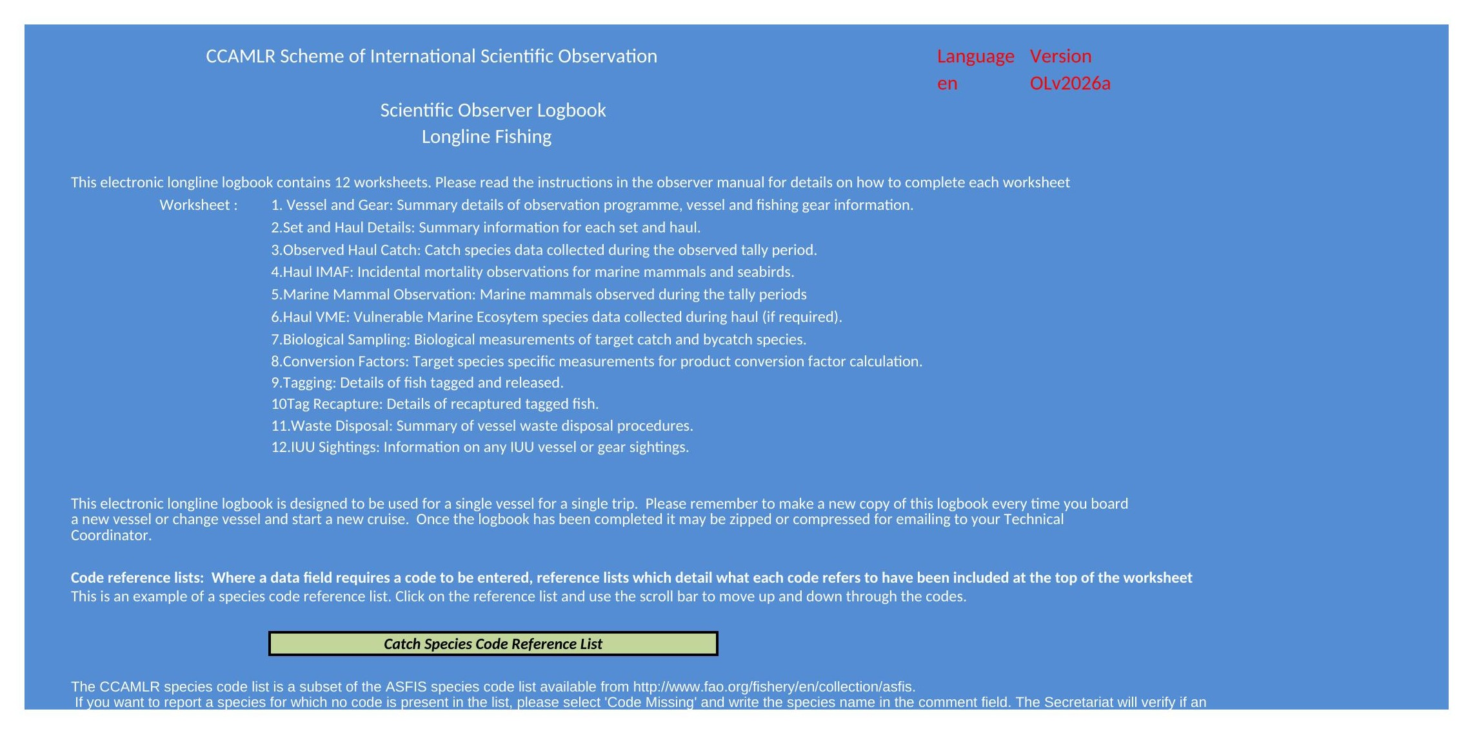
Лист «Introduction» — перелік усіх 12 робочих листів журналу та пояснення довідкових списків кодів
Ключові правила, спільні для всіх листів:
— Один журнал = одне судно, один рейс. При переході на інше судно чи новий рейс потрібно створювати нову копію файлу.
— Дати й час вказуються за UTC у форматі дд/мм/рррр гг:хв — не за суднового або місцевого часу.
— Координати розбиваються на 4 окремі колонки: градуси широти, хвилини широти, градуси довготи, хвилини довготи. Від'ємне значення градусів = південна широта / західна довгота.
— Види, країни, типи знарядь тощо вносяться лише кодом (наприклад TOA = Dissostichus mawsoni, іклач антарктичний), а не текстом. Розшифрування кодів — у довідкових списках угорі кожного листа та на листі «CCAMLR Codes».
— Порожній лист (без жодного рядка даних) — це нормально, якщо відповідних подій за рейс не було (наприклад, не було зустрічей із суднами ННН-промислу). Лист не видаляється, а просто залишається з одними заголовками.

Лист 1. Vessel and Gear (Судно, знаряддя, спостерігачі)
Це «паспорт» рейсу — заповнюється один раз на початку. Блок (1) дублює дані судна з ідентифікаційних документів (IMO, назва, позивний) — вони мають повністю збігатися з тим, що зазначено у капітанському журналі C2, інакше два журнали не зіставляються. Блоки (2)–(4) відводять окремі рядки під трьох можливих спостерігачів (ID 1, 2, 3) із власними датами початку/завершення програми спостереження — це потрібно, якщо спостерігач змінюється по ходу рейсу.
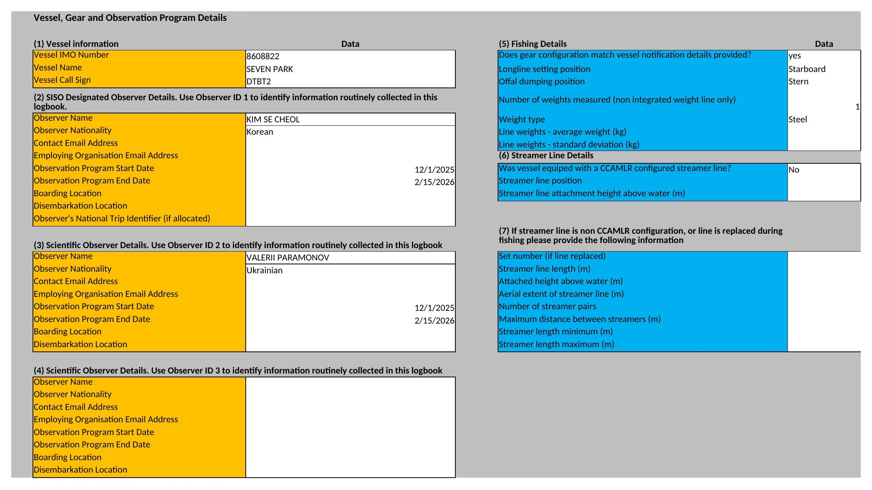
Реальний приклад: SEVEN PARK, IMO 8608822, спостерігачі KIM SE CHEOL та VALERII PARAMONOV

Як читати колонки
— (1) Vessel information — IMO, назва, позивний судна; мають збігатися з судновим C2-журналом.
— (2)–(4) Observer Details — ім'я, національність, дати програми спостереження для кожного з до 3 спостерігачів; ID спостерігача (1/2/3) потім використовується як код у колонці «Observer ID» на інших листах.
— (5) Fishing Details — чи відповідає конфігурація яруса поданому повідомленню (yes/no), борт вимітування (Starboard/Port), борт скидання відходів (Stern/Port/Starboard), тип і вага вантажів лінії.
— (6)–(7) Streamer Line Details — параметри стримерної лінії для відлякування птахів (довжина, висота кріплення, кількість стримерів) — обов'язково при промислі без інтегрованого ваговою лінії.

Лист 2. Set and Haul Details (Постановка та виборка яруса)
Головний «хребет» журналу: один рядок на кожну постановку/виборку яруса (Haul). Ліва частина (Set Details) фіксує координати початку й кінця виставлення, кількість гачків, використання освітлення палуби; права частина (Haul Details) — координати та час виборки, чи використовувався пристрій відлякування птахів, скидання відходів під час виборки.
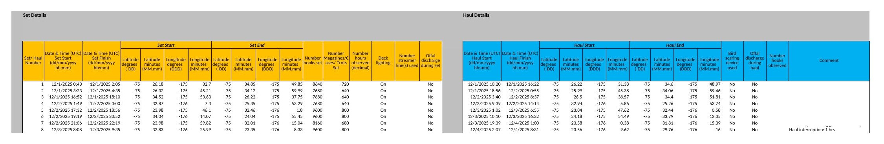
Кожен рядок = один Haul (постановка + виборка); ліва половина — Set Details, права — Haul Details

Як читати колонки
— Set/Haul Number — наскрізний номер, який пов'язує цей рядок з рядками на всіх інших листах (Observed Haul Catch, Biological Sampling, VME тощо).
— Number hooks set / Number Magazines-Cases-Trots Set — обсяг постановки; використовується для розрахунку CPUE (улову на одиницю зусилля).
— Comment — текстове поле для нештатних ситуацій. У прикладі: «cut line 04/DEC/2025 04:05 ... All fishing gear retrieved» та «Haul interruption: 1 hrs» — обрив і повторне з'єднання ярусу з фіксацією втраченого часу.
Порада
Якщо постановку довелося перервати (обрив яруса, шторм), обов'язково заповніть «Haul interruption duration» і опишіть ситуацію в Comment — це не помилка, а штатний спосіб задокументувати нештатну подію.

Лист 3. Observed Haul Catch (Улов за період тальового обліку)
Тут фіксується улов, спостережений під час тальового періоду (частина виборки, яку спостерігач фізично оглядає рибина за рибиною). Кожен рядок — це один вид на один Haul, з розбивкою кількості за долею (залишено, викинуто, випущено, загублено на поверхні).
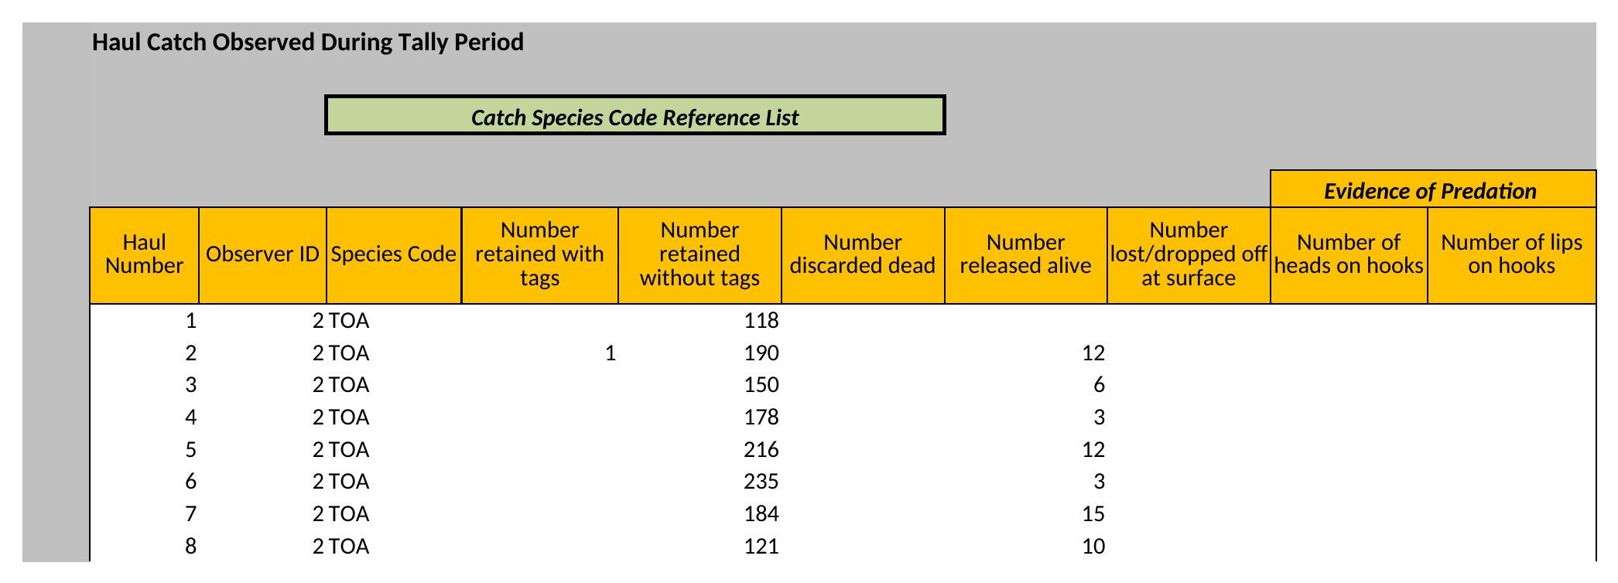
Улов іклача антарктичного (TOA) по кожному Haul: залишено з міткою / без мітки, викинуто мертвим, випущено живим

Як читати колонки
— Number retained with/without tags — скільки риби залишено на борту (з попередньою міткою чи без).
— Number discarded dead / released alive — прилов, який повернули в море мертвим або живим.
— Number of heads/lips on hooks — ознаки хижацтва (косатки чи кашалоти з'їдають тіло риби з гачка, залишаючи лише голову чи губи) — важливий індикатор депредації.

Лист 4. Haul IMAF (Побічна смертність птахів і морських ссавців)
IMAF (Incidental Mortality of seabirds And other marine Fauna) фіксує кожен випадок травмування або загибелі птаха чи морського ссавця під час постановки/виборки. У нашому прикладі за весь рейс жодного такого випадку не було — тому рядків даних немає, лист складається лише із заголовків.
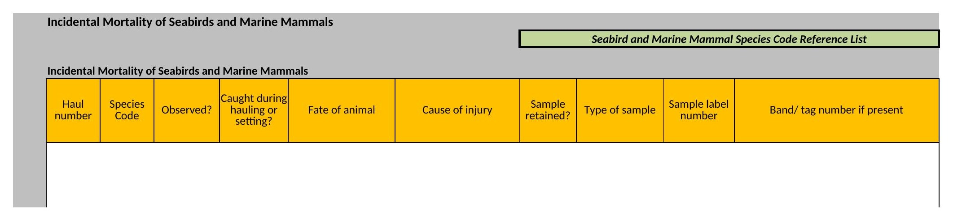
У наведеному рейсі лист залишається порожнім — випадків смертності зафіксовано не було

Як читати колонки
— Species Code, Caught during hauling or setting — вид і момент інциденту.
— Fate of animal / Cause of injury — результат (загинула/випущена) і ймовірна причина.
— Sample retained / Type of sample — чи взято зразок (пір'я, тканина) для подальшого аналізу.
Важливо
Порожній лист IMAF — це не помилка заповнення, а свідчення відсутності побічної смертності. Лист не видаляють і не приховують — його наявність із самими заголовками є частиною офіційної звітності «нуль випадків».

Лист 5. Marine Mammal Observation (Спостереження морських ссавців)
Цей лист призначений для фіксації самого факту спостереження морських ссавців (незалежно від того, чи була депредація) протягом тальового періоду — вид, орієнтовна кількість особин, час першого спостереження.
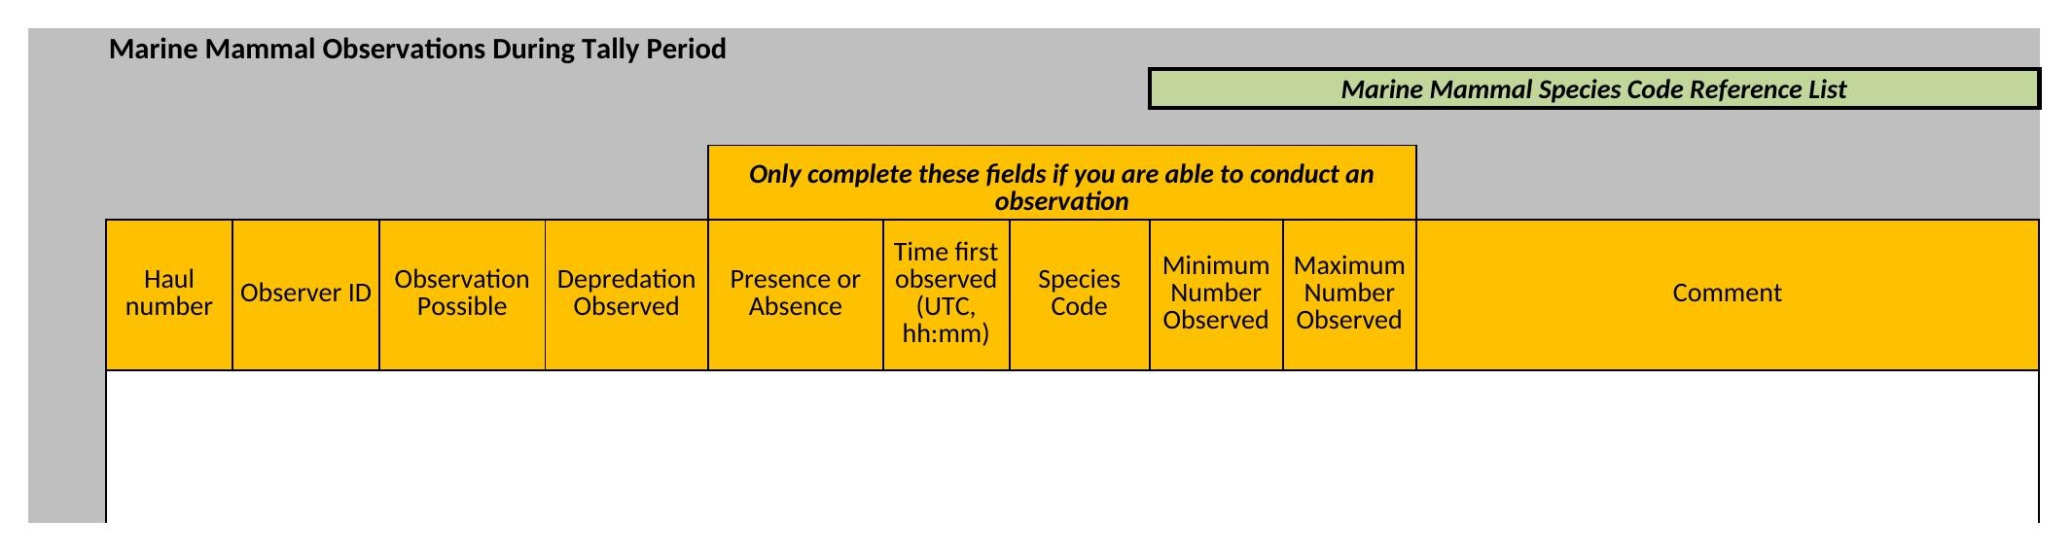
У розглянутому прикладі лист також залишився без жодного рядка даних

Як читати колонки
— Observation Possible — чи дозволяли умови (видимість, освітлення) вести спостереження взагалі.
— Depredation Observed — чи ссавці об'їдали рибу з яруса під час виборки.
— Minimum/Maximum Number Observed — оціночна чисельність спостережених тварин.
На що звернути увагу
Якщо за весь рейс на цьому листі жодного разу не заповнено навіть «Observation Possible = No», варто перевірити з відповідальним спостерігачем, чи лист заповнювався системно на кожному Haul, чи був пропущений — на відміну від IMAF (де «нуль» — очікуваний результат), тут очікується хоча б позначка можливості спостереження на кожен Haul.

Лист 6. Haul VME (Вразливі морські екосистеми)
Застосовується у промислах, де діє Захід зі збереження CM 22-07. Ярус умовно ділиться на 20-метрові (або інші стандартні) сегменти; для кожного сегмента, де було піднято індикаторні таксони ВМЕ (губки, корали, горгонарії тощо), записується код виду, кількість одиниць у «відерці спостерігача» (Observed Bucket VME Unit(s)) та вага. У нашому прикладі за весь рейс зафіксовано 677 таких записів — по кожному Haul і кожному відповідному сегменту.
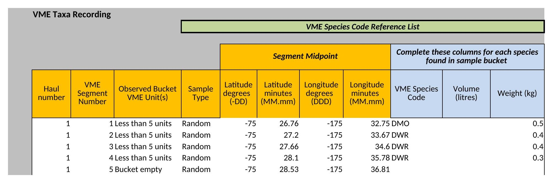
Ярус розбивається на сегменти (VME Segment Number); для кожного — вид-індикатор ВМЕ (DMO, DWR тощо) і вага/об'єм

Як читати колонки
— VME Segment Number — порядковий номер сегмента яруса в межах Haul.
— Observed Bucket VME Unit(s) — категорія кількості (наприклад «Less than 5 units»).
— VME Species Code — код таксона (DMO = губки Demospongiae, DWR = морські віяла/горгонарії тощо, повний список — на листі CCAMLR Codes).
— Volume (litres) / Weight (kg) — обсяг і вага знайденого матеріалу цього таксона в сегменті.

Лист 7. Biological Sampling (Біологічні проби)
Найдетальніший лист — індивідуальний біологічний промір кожної відібраної риби. Саме ці дані спочатку записуються вручну на палубі в польовий бланк (паперовий тальовий листок), а вже потім переносяться в електронний журнал. Порівняння з реальним польовим бланком показало: значення переносяться в journal один-в-один, рядок за рядком, без перерахунків — наприклад, риба №1 з Haul 2 (146 см загальної довжини, 132 см стандартної, 48 кг, самка, стадія зрілості 2, гонади 700 г, отоліт відібрано) присутня в журналі саме в такому вигляді.
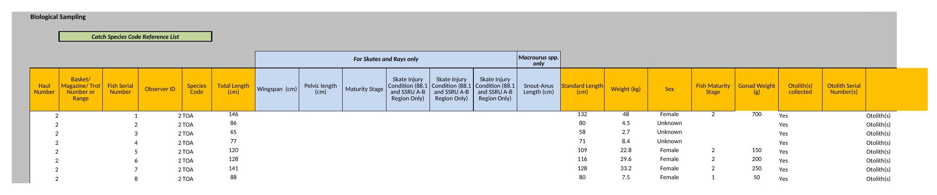
Приклад: Haul 2, риби №1–8, іклач антарктичний (TOA), довжина/вага/стать/стадія зрілості/вага гонад/отоліт

Як читати колонки
— Fish Serial Number — порядковий номер риби в межах Haul (не наскрізний за весь рейс).
— Total Length / Standard Length (cm) — загальна довжина та довжина до кінця луски (без хвостового плавця).
— Sex / Fish Maturity Stage — стать (Female/Male/Unknown) і код стадії статевої зрілості (1 = незріла, 2 = дозріваюча тощо — повна шкала на сайті/у посібнику спостерігача).
— Gonad Weight (g) — вага гонад, визначальна для оцінки нересту; фіксується лише за наявності визначеної статі й стадії.
— Otolith(s) collected / Otolith Serial Number(s) — чи відібрано отоліт (для визначення віку) і його серійний номер для подальшого аналізу в лабораторії.
Практична порада
Ведіть паперовий тальовий листок так, щоб порядок і нумерація риб точно відповідали Fish Serial Number у журналі — це прибирає ризик переплутати рядки при перенесенні даних увечері після довгої вахти.

Лист 8. Tagging (Мічення риби)
При кожному успішному мічені й випуску іклача записується один рядок: хто мітив (Person Tagging — Crew/Observer), координати місця випуску, довжина риби та номери обох поставлених міток (за протоколом CCAMLR риба мітиться одразу двома T-bar мітками — Tag ID 1 і Tag ID 2 — на випадок втрати однієї з них). У наведеному прикладі за рейс поставлено мітки на 150 риб.
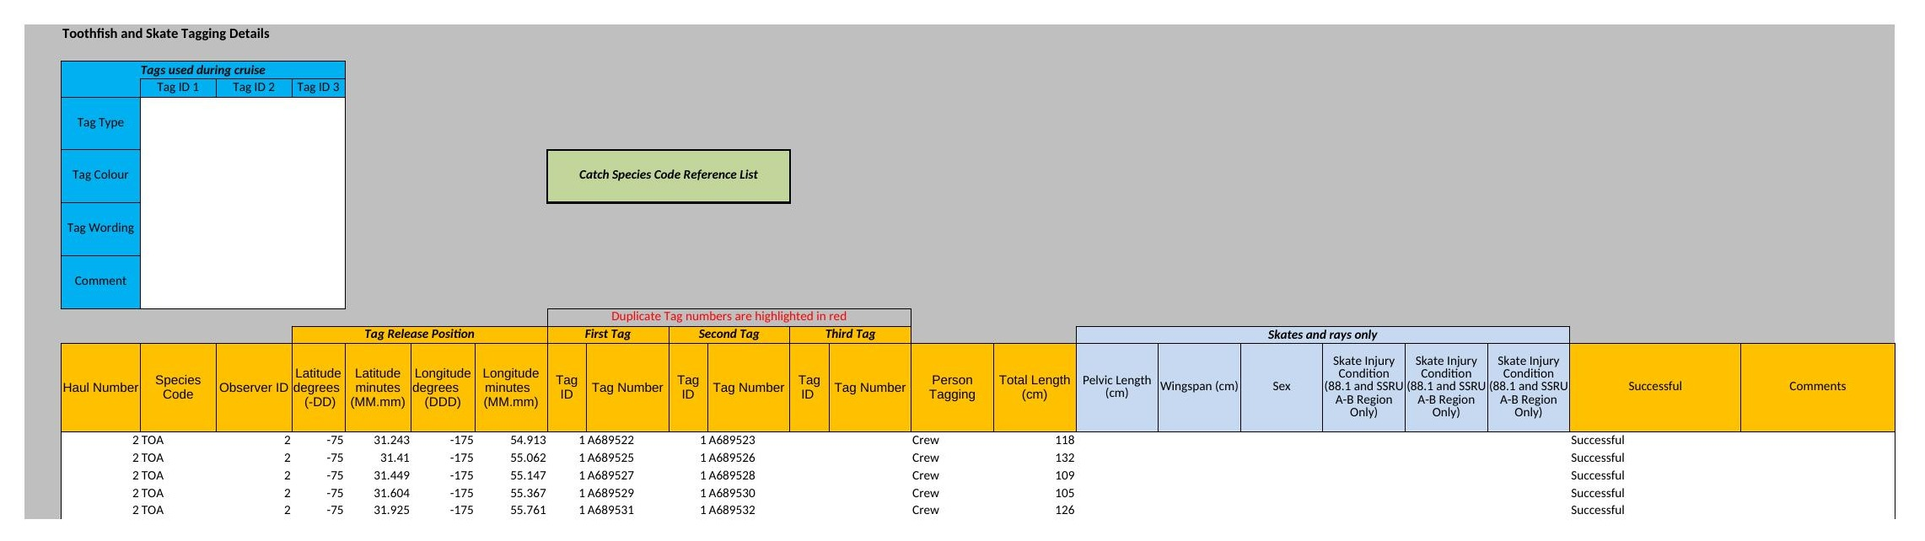
Кожна помічена й випущена риба отримує пару T-bar міток (First Tag / Second Tag) з унікальними номерами

Як читати колонки
— Tag ID / Tag Number (First/Second/Third Tag) — номер мітки з кожного «слоту»; Third Tag використовується лише для риб, які вже мали одну-дві мітки при повторному випуску.
— Person Tagging — хто фактично здійснив мічення (важливо для оцінки якості: спостерігач чи член екіпажу).
— Successful — чи мічення визнано успішним (риба в задовільному стані випущена живою).

Лист 9. Conversion Factors (Коефіцієнти перерахунку ваги)
Улов на борту переробляють (найчастіше — обезголовлюють і патрають, код HGT), тому для оцінки запасу потрібно перераховувати перероблену вагу назад у вагу «як є» (green weight). Для цього на вибірці риб зважують і необроблену, і оброблену тушку та обчислюють коефіцієнт (Conversion Factor = Green Weight / Processed Weight).
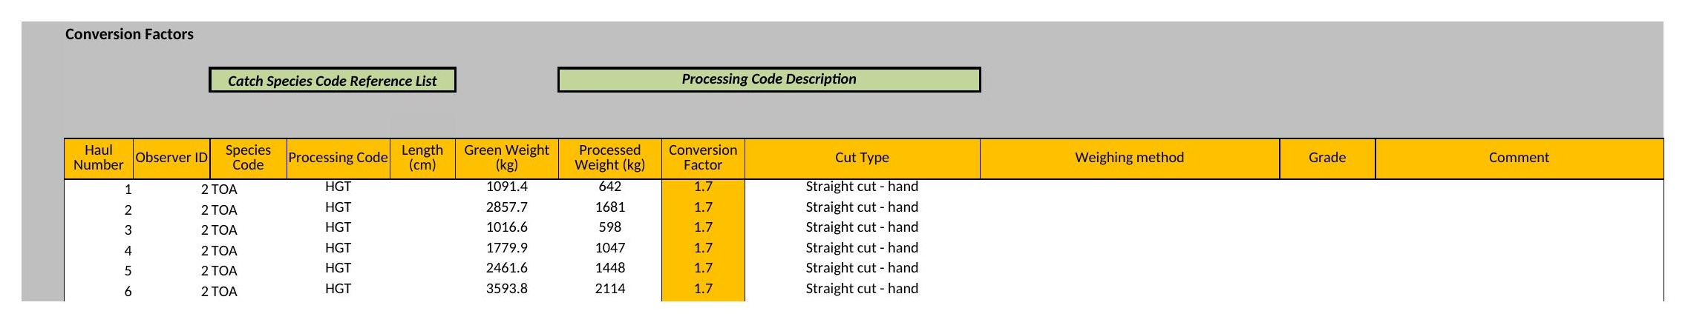
Порівняння необробленої (Green Weight) і обробленої (Processed Weight) ваги для розрахунку коефіцієнта

Як читати колонки
— Processing Code — спосіб обробки (наприклад HGT = Headed and Gutted).
— Green Weight (kg) / Processed Weight (kg) — вага до і після обробки того самого об'єму риби.
— Conversion Factor — розрахований коефіцієнт (у прикладі стабільно ≈1,7 для HGT іклача).
— Cut Type / Weighing method — спосіб різання (вручну/машинно) і зважування — впливає на точність коефіцієнта.

Лист 10. Tag Recapture (Повторна поімка меченої риби)
Лист фіксує випадки, коли на борт піднімається риба, яка вже була раніше помічена (свій або чужий тег). Структура повторює мічення, але з трьома можливими «слотами» тегів (First/Second/Third Tag), бо риба може встигнути накопичити кілька міток за життя, плюс додаткові біологічні проміри на момент повторної поімки.
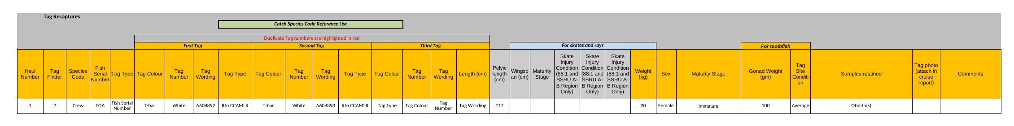
Єдиний випадок повторної поімки за рейс — риба з мітками A608892/A608893, знайдена екіпажем на Haul 1

Як читати колонки
— Tag Finder — хто знайшов мітку (Crew/Observer).
— Tag Type / Tag Colour / Tag Number / Tag Wording — для кожного зі знайдених тегів окремо: тип (T-bar), колір, номер і текст, вигравіюваний на тезі (наприклад «Rtn CCAMLR» — заклик повернути мітку в CCAMLR).
— Length, Weight, Sex, Maturity Stage, Gonad Weight — повторний біологічний промір риби на момент повторної поімки.
Реальна помилка заповнення, знайдена в цьому прикладі
У єдиному заповненому рядку значення зсунуті на одну колонку праворуч відносно заголовків: у колонці «Fish Serial Number» стоїть буквально текст «Fish Serial Number» замість значення, а в трьох незадіяних колонках «Third Tag» — теж не порожньо, а текст заголовків «Tag Type / Tag Colour / Tag Number / Tag Wording». Це типовий артефакт копіювання рядка-шаблону в новий рядок без очищення зайвих клітинок. Практичний висновок: після заповнення рядка завжди перевіряйте, що значення дійсно потрапили під потрібні заголовки (найпростіше — тимчасово заморозити верхній рядок і звірити колонку за колонкою), а порожні «слоти» (Second/Third Tag, якщо тегів менше) залишайте справді порожніми, а не з підказкою-заголовком.

Лист 11. Waste Disposal (Утилізація відходів)
Компактний лист, який заповнюється переважно раз на рейс (верхній блок — обладнання судна) плюс підсумкова таблиця по гачках і лінії яруса (скільки втрачено в морі, скільки викинуто на судні, скільки утилізовано штатно). Ці цифри використовуються для оцінки ризику «примарного» (ghost) знаряддя лову в морі.
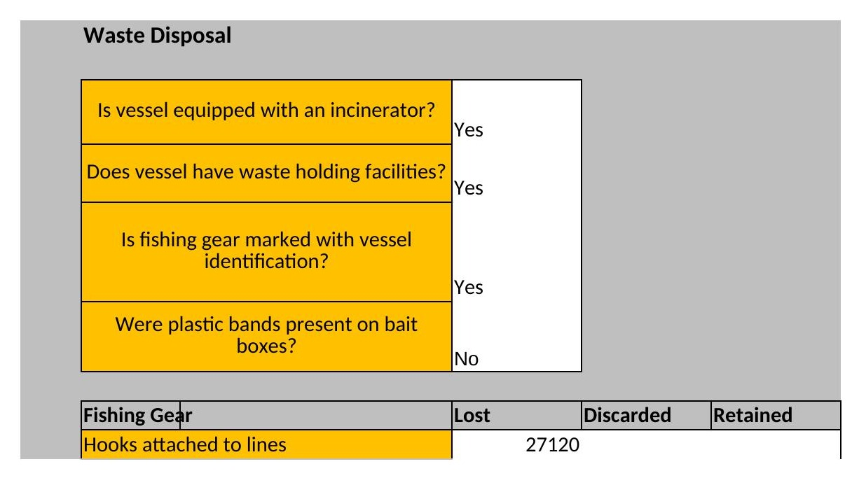
Загальні дані про судно (інсинератор, накопичувачі) та підсумкова кількість втрачених/викинутих/збережених гачків і яруса за рейс

Як читати колонки
— Is vessel equipped with an incinerator? / waste holding facilities? — базові характеристики судна щодо поводження з відходами.
— Were plastic bands present on bait boxes? — перевірка на матеріал, небезпечний для морської фауни (пластикові стрічки з коробок наживки).
— Fishing Gear: Lost / Discarded / Retained — підсумкова кількість гачків (та іншого знаряддя), втрачених у морі, викинутих чи утилізованих на борту, за весь рейс.

Лист 12. IUU Sightings (Спостереження суден/знарядь ННН-промислу)
Двочастинний лист: ліва половина — для виявлених безхазяйних знарядь лову (сіті, ярус) невідомого походження, права — для самих суден, які викликають підозру в незаконному, непідзвітному або нерегульованому (ННН/IUU) промислі. Заповнюється лише за фактом події.
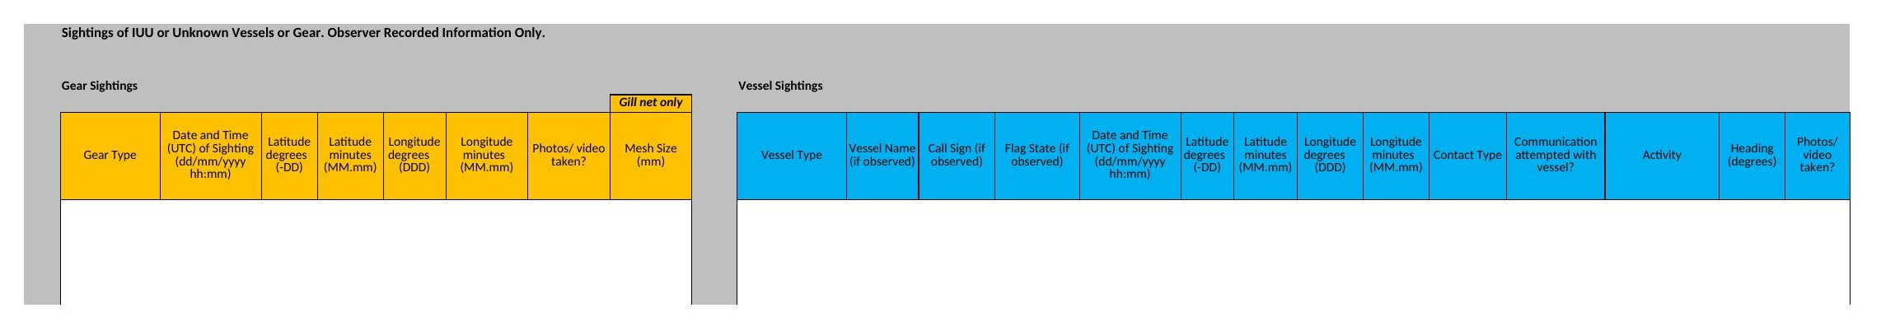
У цьому рейсі суден чи знарядь незаконного промислу не зафіксовано — лист залишився порожнім

Як читати колонки
— Gear Type / Mesh Size — тип знаряддя і розмір вічка (для зябрових сіток).
— Vessel Type, Name, Call Sign, Flag State — ідентифікаційні дані підозрілого судна, якщо вдалося встановити.
— Communication attempted / Activity / Heading — чи виходили на зв'язок із судном, його діяльність і курс на момент спостереження.

Підсумок: журнал у цифрах (реальний приклад)
Щоб показати, як 12 листів складаються в цілісну картину одного рейсу, ось зведена статистика заповненого прикладу (SEVEN PARK, Ross Sea, грудень 2025):
Показник | Значення
Постановок/виборок яруса (Haul) | 45
Записів улову за тальовий період | ≈100
Сегментів ВМЕ зафіксовано | 677
Індивідуальних біологічних промірів | 37
Риб помічено і випущено | 150
Записів конверсійних коефіцієнтів | 38
Повторних поімок меченої риби | 1
Випадків побічної смертності птахів/ссавців (IMAF) | 0
Спостережень суден/знарядь ННН-промислу | 0

Три головні принципи, які варто запам'ятати
— Haul Number — єдиний ключ, що зшиває всі 12 листів в одну історію рейсу; помилка в номері Haul на будь-якому листі розриває цей зв'язок.
— Порожній лист ≠ незаповнений лист. IMAF, Marine Mammal Observation, Tag Recapture, IUU Sightings нерідко залишаються без жодного рядка даних — і це є правильним відображенням реальності, якщо відповідних подій не було.
— Ніколи не копіюйте рядок заголовків як «заготовку» для нового рядка даних — так з'являються приховані помилки на кшталт зсуву колонок, знайденого в прикладі на листі Tag Recapture.
Дисклеймер
Цей посібник ілюструє логіку заповнення на основі одного реального завершеного журналу і не є офіційною інструкцією CCAMLR. Перед рейсом обов'язково користуйтеся чинними офіційними документами: CCAMLR Observer Manual та Instructions for completing the electronic Observer Logbook для відповідного промислового сезону.

